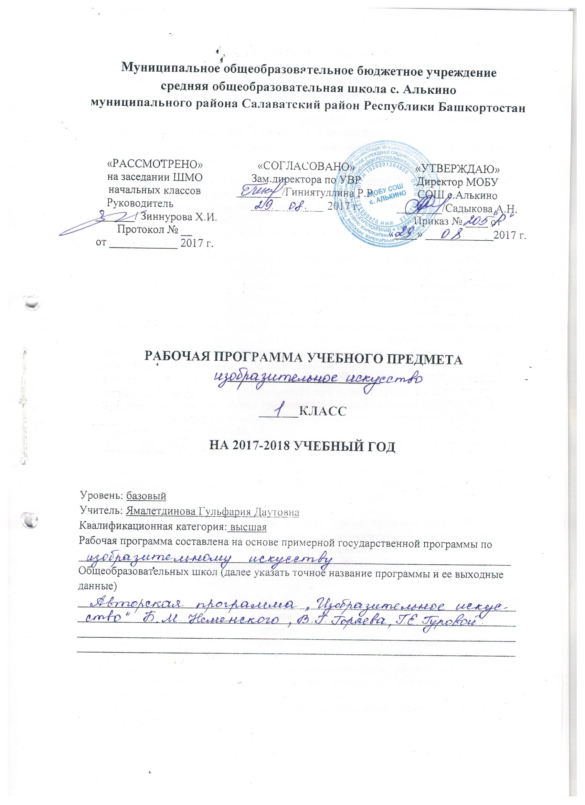
ПОЯСНИТЕЛЬНАЯ ЗАПИСКА
Рабочая программа учебного предмета «Изобразительное искусство» составлена в соответствии с требованиями Федерального государственного общеобразовательного стандарта начального общего образования, Концепцией духовно-нравственного развития и воспитания личности гражданина России, примерной программы по изобразительному искусству и на основе авторской программы «Изобразительное искусство» Б.М. Неменского, В.Г. Горяева, Г.Е. Гуровой и др.
Нормативные документы, обеспечивающие реализацию программы:
- Федеральный закон Российской Федерации от 29 декабря 2012 года № 273-ФЗ «Об образовании в Российской Федерации»;
- Закон Республики Башкортостан от 01.07.2013 № 696-З «Об образовании в Республике Башкортостан»;
- Федеральный закон Российской Федерации от 25.10.1991 №1807-1 «О языках народов РФ»;
- Закон Республики Башкортостан от 15.02.1999 №216-з «О языках народов РБ»;
- Приказ Министерства образования и науки РФ от 17.12.2010 №1897 «Об утверждении федерального государственного образовательного стандарта основного общего образования» (зарегистрировано в Минюсте РФ 01.02.2011 №19644);
- Приказ Министерства образования и науки РФ от 29 декабря 2014 г. N 1644
"О внесении изменений в приказ Министерства образования и науки Российской Федерации от 17 декабря 2010 г. N 1897 "Об утверждении федерального государственного образовательного стандарта основного общего образования" (зарегистрировано в Минюсте РФ 06.02.2015 №35915);
- Регионального базисного учебного плана общеобразовательных учреждений Республики Башкортостан, утверждённого приказом МО РБ от 29.04.2015г. № 905
- Санитарно-эпидемиологических требований к условиям и организации обучения в общеобразовательных учреждениях. Санитарно-эпидемиологические правила и нормы СанПин 2.4.2.2821 – 10,
- Приказ Министерства образования и науки РФ от 5 сентября 2013 г. N 1047
"Об утверждении Порядка формирования федерального перечня учебников, рекомендуемых к использованию при реализации имеющих государственную аккредитацию образовательных программ начального общего, основного общего, среднего общего образования" (С изменениями и дополнениями от: 8 декабря 2014 г., 14 августа 2015 г.);
- Приказ Министерства образования и науки РФ от 31 марта 2014 г. № 253 “Об утверждении федерального перечня учебников, рекомендуемых к использованию при реализации имеющих государственную аккредитацию образовательных программ начального общего, основного общего, среднего общего образования”;
- Примерные основные образовательные программы начального и основного общего образования.
- Примерные учебные планы для 1-4 классов всех общеобразовательных организаций, составленных в соответствии с федеральными государственными образовательными стандартами начального общего образования;
- Основная образовательная программа начального общего образования МОБУ CОШ c.Алькино на 2016 – 2020 годы приказ № 197 «Р» от 30.08.2016 г.
- Учебный план Муниципального общеобразовательного бюджетного учреждения Салаватский район общеобразовательной школы с. Алькино Республики Башкортостан (приказ №61/9 от 31/08/2017 г.).
- Положение о рабочей программе по учебным предметам, утверждено приказом от 31.08. 2017 г.№ 61/13.
Общая характеристика учебного предмета
Цель учебного предмета «Изобразительное искусство» — формирование художественной культуры учащихся как неотъемлемой части культуры духовной, т. е. культуры мироотношений, выработанных поколениями. Эти ценности как высшие ценности человеческой цивилизации, накапливаемые искусством, должны быть средством очеловечения, формирования нравственно-эстетической отзывчивости на прекрасное и безобразное в жизни и искусстве, т. е. зоркости души ребенка.
Курс разработан как целостная система введения в художественную культуру и включает в себя на единой основе изучение всех основных видов пространственных (пластических) искусств. Они изучаются в контексте взаимодействия с другими искусствами, а также в контексте конкретных связей с жизнью общества и человека.
Систематизирующим методом является выделение трех основных видов художественной деятельностидля визуальных пространственных искусств:
— изобразительная художественная деятельность;
— декоративная художественная деятельность;
— конструктивная художественная деятельность.
Три способа художественного освоения действительности в начальной школе выступают для детей в качестве доступных видов художественной деятельности: изображение, украшение, постройка. Постоянное практическое участие школьников в этих трех видах деятельности позволяет систематически приобщать их к миру искусства.
Предмет «Изобразительное искусство» предполагает сотворчество учителя и ученика; диалогичность; четкость поставленных задач и вариативность их решения; освоение традиций художественной культуры и импровизационный поиск личностно значимых смыслов.
Основные виды учебной деятельности — практическая художественно-творческая деятельность ученика и восприятие красоты окружающего мира и произведений искусства.
Практическая художественно-творческая деятельность (ребенок выступает в роли художника) и деятельность по восприятию искусства (ребенок выступает в роли зрителя, осваивая опыт художественной культуры) имеют творческий характер. Учащиеся осваивают различные художественные материалы, а также художественные техники (аппликация, коллаж, монотипия, лепка, бумажная пластика и др.).
Одна из задач — постоянная смена художественных материалов, овладение их выразительными возможностями. Многообразие видов деятельности стимулирует интерес учеников к предмету и является необходимым условием формирования личности каждого.
Восприятие произведений искусства предполагает развитие специальных навыков, развитие чувств, а также овладение образным языком искусства. Только в единстве восприятия произведений искусства и собственной творческой практической работы происходит формирование образного художественного мышления детей.
Особым видом деятельности учащихся является выполнение творческих проектов и презентаций.
Развитие художественно-образного мышления учащихся строится на единстве двух его основ: развитие наблюдательности, т.е. умения вглядываться в явления жизни, и развитие фантазии, т. е. способности на основе развитой наблюдательности строить художественный образ, выражая свое отношение к реальности.
Программа «Изобразительное искусство» предусматривает чередование уроков индивидуальногопрактического творчества учащихся и уроков коллективной творческой деятельности.
Коллективные формы работы: работа по группам; индивидуально-коллективная работа (каждый выполняет свою часть для общего панно или постройки).
Художественная деятельность: изображение на плоскости и в объеме (с натуры, по памяти, по представлению); декоративная и конструктивная работа; восприятие явлений действительности и произведений искусства; обсуждение работ товарищей, результатов коллективного творчества и индивидуальной работы на уроках; изучение художественного наследия; подбор иллюстративного материала к изучаемым темам; прослушивание музыкальных и литературных произведений (народных, классических, современных).
Обсуждение детских работ с точки зрения их содержания, выразительности, оригинальности активизирует внимание детей, формирует опыт творческого общения.
Периодическая организация выставок дает детям возможность заново увидеть и оценить свои работы, ощутить радость успеха. Выполненные на уроках работы учащихся могут быть использованы как подарки для родных и друзей, могут применяться в оформлении школы.
Место учебного предмета в учебном плане
На изучение предмета отводится 1 ч в неделю — 33 ч в год.
Ценностные ориентиры содержания учебного предмета
Приоритетная цель художественного образования в школе — духовно-нравственное развитие ребенка.
Культуросозидающая роль программы состоит в воспитании гражданственности и патриотизма: ребенок постигает искусство своей Родины, а потом знакомиться с искусством других народов.
В основу программы положен принцип «от родного порога в мир общечеловеческой культуры». Природа и жизнь являются базисом формируемого мироотношения.
Связи искусства с жизнью человека, роль искусства в повседневном его бытии, в жизни общества, значение искусства в развитии каждого ребенка — главный смысловой стержень курса.
Программа построена так, чтобы дать школьникам ясные представления о системе взаимодействия искусства с жизнью. Предусматривается широкое привлечение жизненного опыта детей, примеров из окружающей действительности. Работа на основе наблюдения и эстетического переживания окружающей реальности является важным условием освоения детьми программного материала. Стремление к выражению своего отношения к действительности должно служить источником развития образного мышления.
Одна из главных задач курса — развитие у ребенка интереса к внутреннему миру человека, способности углубления в себя, осознания своих внутренних переживаний. Это является залогом развития способности сопереживания.
Любая тема по искусству должна быть не просто изучена, а прожита в деятельностной форме, в форме личноготворческого опыта. Для этого необходимо освоение художественно-образного языка, средств художественной выразительности. Развитая способность к эмоциональному уподоблению — основа эстетической отзывчивости. На этой основе происходит развитие чувств, освоение художественного опыта поколений и эмоционально-ценностных критериев жизни.
Требования к планируемым результатам освоения учебного предмета в 1 классе:
Личностными результатами» является формирование следующих умений:
-учебно-познавательный интерес к новому учебному материалу и способам решения новой задачи;
-основы экологической культуры: принятие ценности природного мира.
-ориентация на понимание причин успеха в учебной деятельности, в том числе на самоанализ и самоконтроль результата, на анализ соответствия результатов требованиям конкретной задачи.
-способность к самооценке на основе критериев успешности учебной деятельности;
Метапредметные результаты:
Регулятивные УУД:
-учитывать выделенные учителем ориентиры действия в новом учебном материале в сотрудничестве с учителем;
-планировать свои действия в соответствии с поставленной задачей и условиями её реализации, в том числе во внутреннем плане;
-адекватно воспринимать предложения и оценку учителей, товарищей, родителей и других людей;
Познавательные УУД:
-строить сообщения в устной и письменной форме;
-ориентироваться на разнообразие способов решения задач;
-строить рассуждения в форме связи простых суждений об объекте, его строении, свойствах и связях;
Коммуникативные УУД:
- допускать возможность существования у людей различных точек зрения, в том числе не совпадающих с его собственной, и ориентироваться на позицию партнёра в общении и взаимодействии;
-формулировать собственное мнение и позицию; ·задавать вопросы;
использовать речь для регуляции своего действия.
Предметными результатами изучения изобразительного искусства являются формирование следующих умений:
Обучающийся научится:
-различать основные виды художественной деятельности (рисунок, живопись, скульптура, художественное конструирование и дизайн, декоративно-прикладное искусство) и участвовать в художественно-творческой деятельности, используя различные художественные материалы и приёмы работы с ними для передачи собственного замысла;
- узнает значение слов: художник, палитра, композиция, иллюстрация, аппликация, коллаж, флористика, гончар;
- узнавать отдельные произведения выдающихся художников и народных мастеров;
-различать основные и составные, тёплые и холодные цвета; изменять их эмоциональную напряжённость с помощью смешивания с белой и чёрной красками; использовать их для передачи художественного замысла в собственной учебно-творческой деятельности;
основные и смешанные цвета, элементарные правила их смешивания;
- эмоциональное значение тёплых и холодных тонов;
- особенности построения орнамента и его значение в образе художественной вещи;
- знать правила техники безопасности при работе с режущими и колющими инструментами;
- способы и приёмы обработки различных материалов;
- организовывать своё рабочее место, пользоваться кистью, красками, палитрой; ножницами;
- передавать в рисунке простейшую форму, основной цвет предметов;
- составлять композиции с учётом замысла;
- конструировать из бумаги на основе техники оригами, гофрирования, сминания, сгибания;
- конструировать из ткани на основе скручивания и связывания;
- конструировать из природных материалов;
- пользоваться простейшими приёмами лепки.
Обучающийся получит возможность научиться:
- усвоить основы трех видов художественной деятельности: изображение на плоскости и в объеме; постройка или художественное конструирование на плоскости , в объеме и пространстве; украшение или декоративная деятельность с использованием различных художественных материалов;
-участвовать в художественно-творческой деятельности, используя различные художественные материалы и приёмы работы с ними для передачи собственного замысла;
- приобрести первичные навыки художественной работы в следующих видах искусства: живопись, графика, скульптура, дизайн, декоративно-прикладные и народные формы искусства;
- развивать фантазию, воображение;
-приобрести навыки художественного восприятия различных видов искусства;
- научиться анализировать произведения искусства;
- приобрести первичные навыки изображения предметного мира, изображения растений и животных;
- приобрести навыки общения через выражение художественного смысла, выражение эмоционального состояния, своего отношения в творческой художественной деятельности и при восприятии произведений искусства и творчества своих товарищей.

Тематическое планирование

№ п/п | Раздел, тема | Кол-во часов | Примечание
1. | Раздел 1: Ты изображаешь. Знакомство с Мастером Изображения | 9 ч.
2. | Раздел 2: Ты украшаешь.Знакомство с Мастером Украшения | 8 ч.
3. | Раздел 3: Ты строишь. Знакомство с Мастером Постройки | 10 ч.
4. | Раздел 4: Изображение, украшение, постройка всегда помогают друг другу | 6ч.
5. | Итого: | 33 ч.

Информационно-методическое обеспечение

№п/п | Авторы | Название | Год | Издательство
 | А.А.Плешаков | Школа России. Концепция и программы для начальной школы. В 2ч, Ч.2 | 2010 | Москва «Просвещение»
 | Л.В.Шампарова | Изобразительное искусство. 1-4 классы: рабочие программы по учебникам под редакцией Б.М.Неменского | 2011 | Москва «Просвещение»
 | Неменская Л.А. | Изобразительное искусство.  Ты изображаешь, украшаешь и строишь. 1 класс: учебник для общеобразовательных учреждений | 2011 | Москва «Просвещение»
 | Неменский Б.М. | Методическое пособие к учебникам по изобразительному искусству. 1-4 классы: пособие для учителя | 2008 | Москва «Просвещение»
 | Коротеева Е.И. | Изобразительное искусство: учебно-наглядное пособие для учащихся 1-4 классов начальной школы | 2009 | Москва «Просвещение»

Приложение 1
КАЛЕНДАРНО-ТЕМАТИЧЕСКОЕ ПЛАНИРОВАНИЕ ПО ИЗОБРАЗИТЕЛЬНОМУ ИСКУССТВУ
1 класс (1 ч в неделю, всего 33 ч)
№ п/п | Тема | Дата |  | Примеча ния
 |  | по плану | по факту
- 1. | Изображения всюду вокруг нас. | 01.09
- 2. | Мастер Изображения учит видеть. | 08.09
- 3. | Изображать можно пятном. | 15.09
- 4. | Изображать можно в объеме. | 22.09
- 5. | Изображать можно линией. | 29.09
- 6. | Разноцветные краски. | 06.10
- 7. | Изображать можно и то, что невидимо (настроение) | 13.09
- 8. | Разноцветные краски | 20.10
- 9. | Художники и зрители (обобщение темы). | 27.10
- 10 | Мир полон украшений. Цветы. | 10.11
- 11. | Красоту надо уметь замечать. | 17.11
- 12 | Узоры на крыльях.  (Украшение крыльев бабочек) | 24.11
- 13 | Красивые рыбы. | 01.12
- 14 | Украшение птиц. | 08.12
- 15 | Узоры, которые создали люди. | 15.12
- 16 | Как украшает себя человек. | 22.12
- 17 | Мастер Украшения помогает сделать праздник (обобщение темы) | 29.12
- 18 | Постройки в нашей жизни. | 19.01
- 19 | Постройки, сделанные человеком. | 26.01
 | Дома бывают разными | 02.02
 | Домики, которые построила природа. | 09.02
 | Какие можно придумать дома. | 02.03
 | Дом снаружи и внутри. | 09.03
 | Строим город | 16.03
 | Все имеет свое строение. | 23.03
 | Строим вещи. | 06.04
 | Город, в котором мы живем (обобщение темы)  Памятники архитектуры. Образ города | 13.04
 | Три Брата-Мастера всегда трудятся вместе Праздник весны».  Изображение. Украшение. Постройка | 20.04
 | «Сказочная страна». Создание панно. | 27.04
 | Разноцветные жуки | 04.05
 | Времена года. Весенний пейзаж. Пейзаж. Настроение  в рисунке | 11.05
- 33 | Здравствуй, лето! (обобщение темы) | 18.05  25.05

